附件3：
护士毛衣技术参数
货物名称 | 技术参数 | 图片
护士毛衣 | 1.产品成分：聚酯纤维30%、羊毛70%。  2.产品款式和颜色：开衫鸡心领，颜色：藏青蓝色/酒红色/粉红色/，羊毛混纺针织衫。  3.产品克重：≥600克。  4.产品做工：做工精细，采用双线平针工艺。  5.产品的特点：不掉色，不起球，不变形，不缩水，无异味。  6.产品工序：织片→裁床→钑骨→缝盘→挑撞→洗水→烘干→烫衣→车唛→查衫→补衣→包装。 | 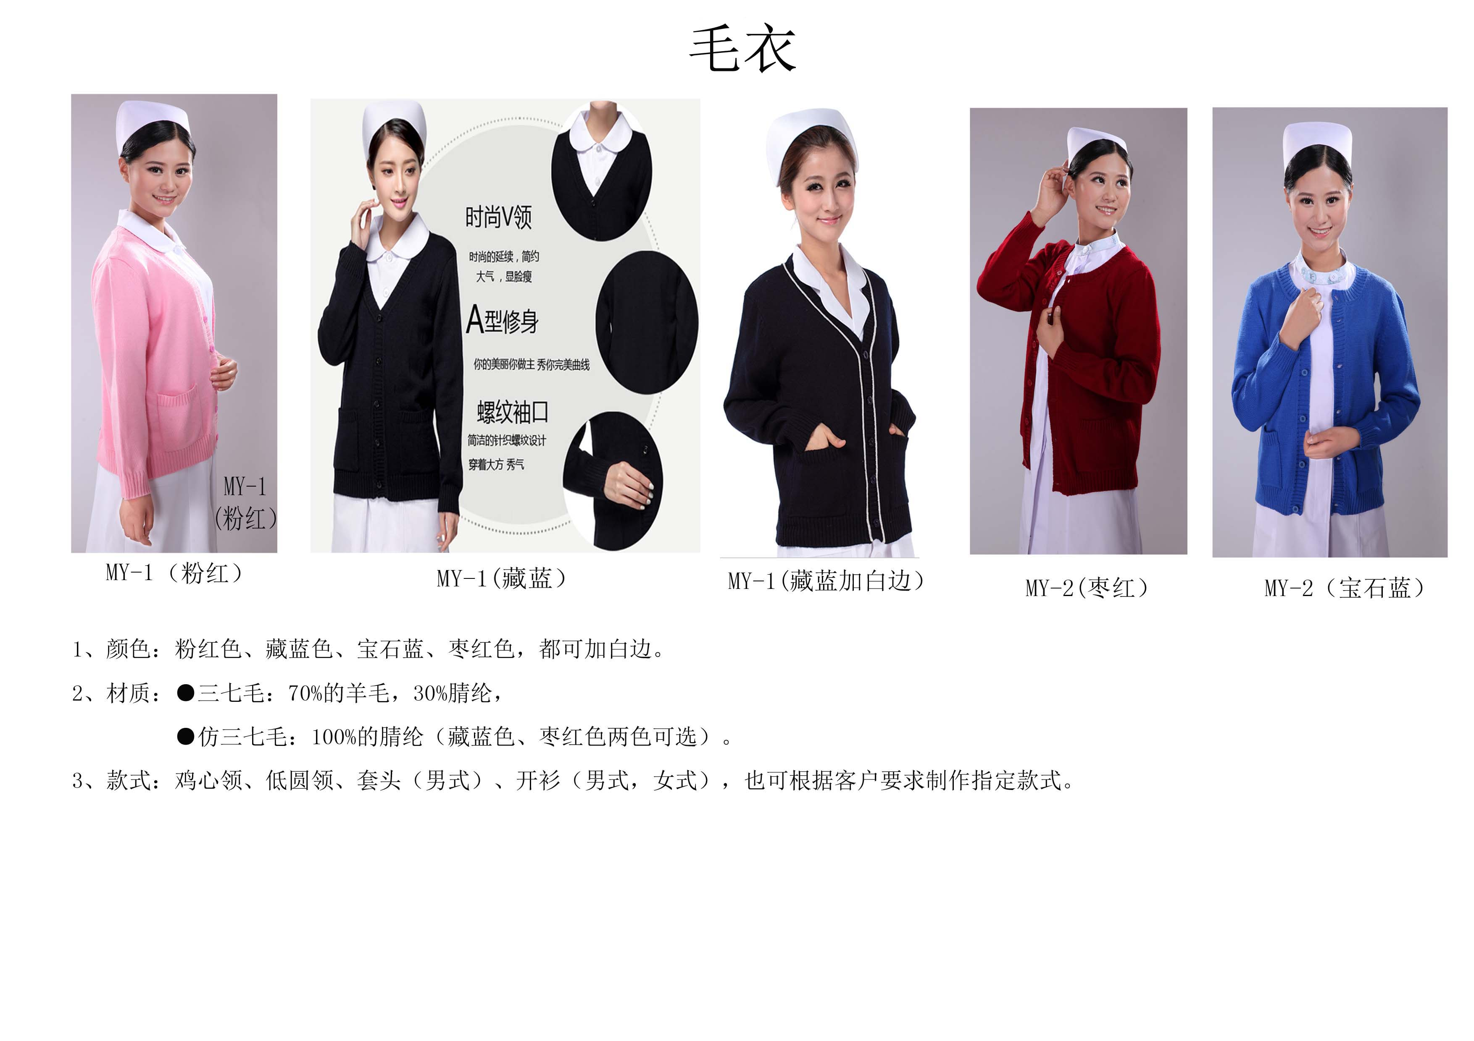

羽绒服技术参数
货物名称 | 技术参数 | 图片
羽绒服 | 100%超细旦防雨布，含绒量90%白鸭绒，200克。  样式：长款长袖，不带帽子。  颜色：深蓝色、紫红色、暗红色 | 